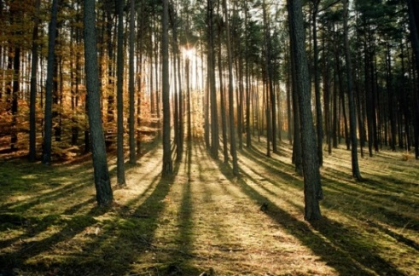 Świetliczaki pamiętały o Dniu Leśnika i Drzewiarza. Uczniowie wykonali wiele pięknych laurek i kartek z życzeniami, które zostały wysłane do zaprzyjaźnionego Leśnictwa Świerczyniec -Nadleśnictwa Kobiór. Jak piszą sami leśnicy: „W czasie naszego święta w całej Polsce trwa akcja sadzenia lasu, kraj zielenieje milionami młodych drzewek. Leśnicy cieszą się sporym szacunkiem, chronią bogactwo przyrodnicze, dbają o wypełnianie licznych zadań społecznych i gospodarczych. To duża odpowiedzialność, ale także satysfakcja z dobrze wykonanej pracy. Las jest nie tylko miejscem dzikiej przyrody, to również miejscem odpoczynku i rekreacji. W Służbie Leśnej kluczowym pracownikiem jest leśniczy, podwładny nadleśniczego (szefa nadleśnictwa) i przełożony podleśniczego”. W Polsce lasy porastają ok. 31 % powierzchni kraju, jak na razie to wskaźnik poniżej średniej europejskiej (ok. 33%). Lesistość za sprawą leśników stopniowo rośnie, podobnie zwiększa się udział gatunków liściastych oraz wiek drzewostanów. Naszym dorobkiem jest zwiększenie lesistości Polski o 10 % od zakończenia II wojny światowej. To wszystko może cieszyć, jednak pamiętajmy, że w skali globu sytuacja nie jest tak korzystna. Tropikalne lasy, od których bezpośrednio zależy nasze życie są nadmiernie eksploatowane. W ciągu ostatnich 50 lat prawie połowa zniknęła z powierzchni. Musimy zdawać sobie sprawę, że znaczna część gatunków roślin, zwierząt i grzybów zamieszkuje właśnie te lasy.
http://www.golabki.torun.lasy.gov.pl/aktualnosci/-/asset_publisher/1M8a/content/dzien-lesnika-to-swieto-ruchome/maximized#.WsMko5cwiM8
http://www.golabki.torun.lasy.gov.pl/widget/aktualnosci/-/asset_publisher/1M8a/content/dzien-lesnika-i-drzewiarza/maximized#.WsMlA5cwiM8

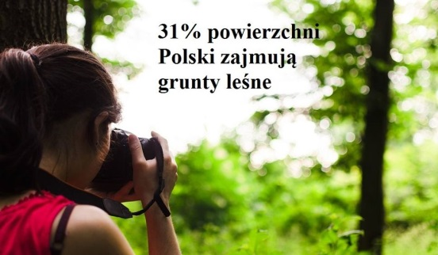

Szkolny klub „Kto ty jesteś? POLAK MAŁY?” z opiekunami Monika Burzyńska, Marta Mitoraj

